PORTAL SDM

BUKU PANDUAN



VERSI 1.0



SISTEM INFORMASI

UNIBI 2021

# 1. Login

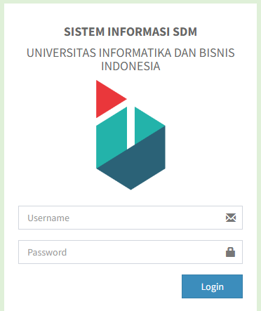Login adalah tahap awal agar dapat masuk ke dalam portal administrator, dalam portal administrator disediakan berbagai macam menu, berikut adalah langkah-langkah untuk melakukan login:

1. Masukan username anda pada form input username
2. Masukan password anda pada form input password
3. Klik tombol sign in untuk memproses data username dan password
4. Jika username dan password yang dimasukan telah benar, maka halaman akan berpindah kedalam portal administrator
5. Tetapi jika username atau password yang anda masukan salah maka akan muncul peringatan bahwa password yang anda masukan salah dan tampilan akan kembali ke halaman login

# 2. Home

Setelah proses login berhasil maka anda akan masuk ke dalam halam home portal administrator, di dalam portal home disediakan fungsi-fungsi untuk mengelola secara menyeluruh website sdm.unibi.ac.id dan berikut ini tampilan home administrator

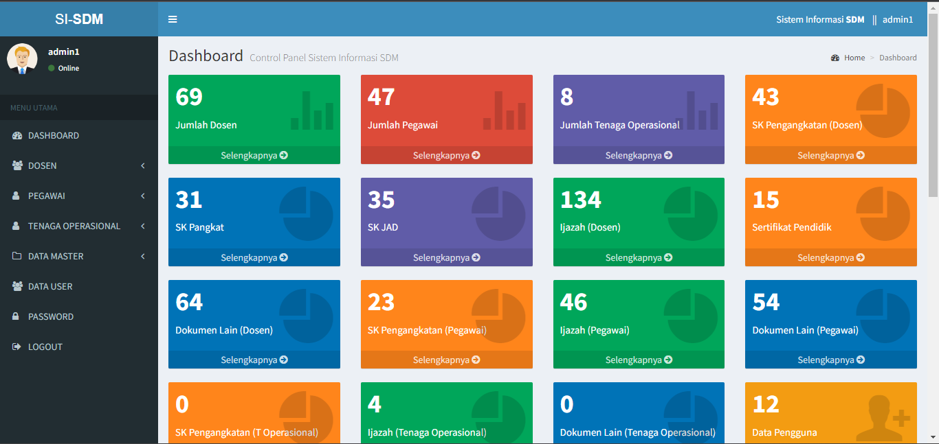

# 3. Menu Dosen

Pada menu dosen ini dikhususkan mengolah data dosen, di menu dosen dibagi menjadi beberapa sub-menu, ada data dosen, mutasi dosen, arsip dosen, grafik dosen, Pimpinan Pt, dan rekapitulasi.

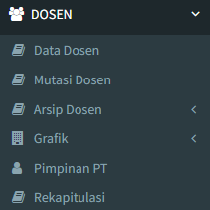

* Data Dosen

Di dalam menu data dosen memiliki tampilan seperti berkut;

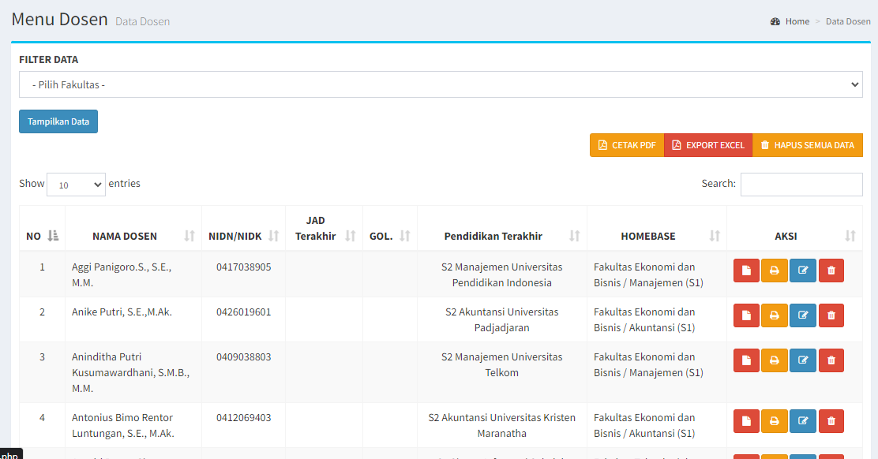

Di data dosen meliliki beberapa fitur. Sepert ;

* Filter data

Untuk memfilter data, klik pilih fakultas untuk memilih apa yang ingin di tampilkan, dan klik tampilkan data.

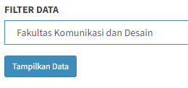

Maka akan muncul data dosen di Fakultas Komunikasi dan Desain.

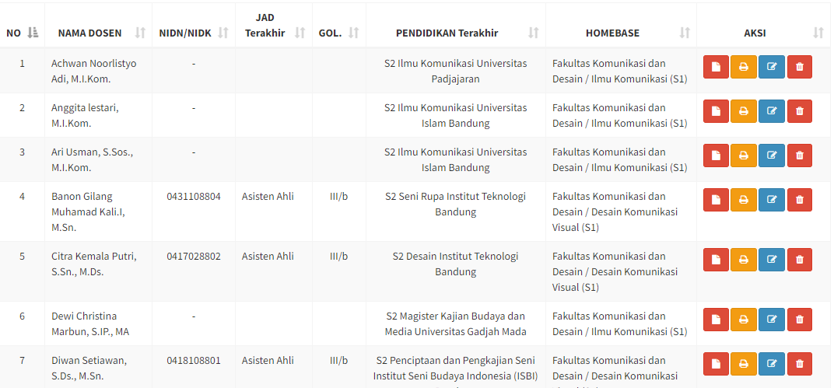

Apa bila ingin di kembalikan untuk menampilkan semua data dosen klik hapus filter yang ada di sbelah kanan.



https://sdm.unibi.ac.id/   
admin1

123